NATIONALE SCHEIKUNDEOLYMPIADE

**CORRECTIEMODEL VOORRONDE 2**

**af te nemen in de periode van**

**7 april tot en met 11 april 2014**

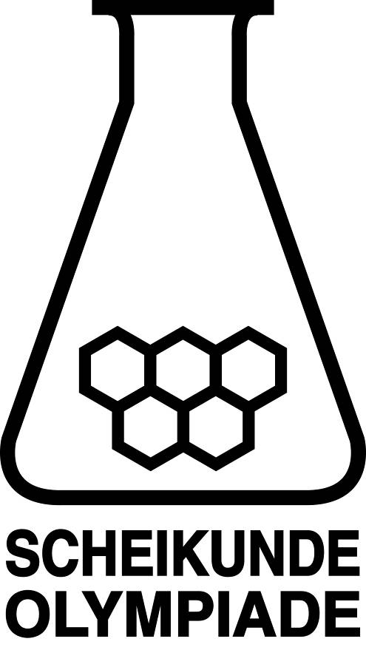

* **Deze voorronde bestaat uit 20 meerkeuzevragen verdeeld over 7 onderwerpen en 3 open opgaven met in totaal 16 deelvragen.**
* **De maximumscore voor dit werk bedraagt 90 punten (geen bonuspunten).**
* **Benodigde hulpmiddelen: rekenapparaat en BINAS 5e druk.**
* **Bij elke vraag is het aantal punten vermeld dat een juist antwoord op die vraag oplevert.**
* **Bij de correctie van het werk moet bijgaand antwoordmodel worden gebruikt. Daarnaast gelden de algemene regels, zoals die bij de correctievoorschriften voor het CE worden verstrekt.**

1. Meerkeuzevragen (totaal 40 punten)

# per juist antwoord: 2 punten

|  |  |  |
| --- | --- | --- |
|  |  | **Structuren en formules** |
| **1** | **B** | PC3  PCl5PCl3 heeft een tetraëdrische omringing met een niet-bindend elektronenpaar: .  PCl5 heeft de structuur van een trigonale bipyramide: . |
| **2** | **E** | De formule is: H2C=C=CH2. Alle C−H bindingen zijn σ bindingen en de dubbele bindingen bestaan uit een σ binding en een π binding. |
| **3** | **B** | NCCH2COOH  De structuurformule is:  C*p* heeft een lineaire omringing: *sp* hybridisatie; C*q* heeft een tetraëdrische omringing: *sp3* hybridisatie: C*r* heeft een trigonale omringing: *sp2* hybridisatie. |
|  |  |  |
|  |  | **Analyse** |
| **4** | **A** | De molverhouding H2SO4 : NaOH = 1 : 2, dus de molariteit van het zwavelzuur is: |
| **5** | **B** | In geval I reageert minder zoutzuur dan wordt afgelezen. De berekende hoeveelheid Na2CO3 is dan te hoog en de berekende hoeveelheid H2O wordt te laag.  In geval II is het juist andersom. |
| **6** | **A** | aceton  Propanon is: .  Alle zes H atomen in een propanonmolecuul zijn gelijkwaardig en hebben geen buren. |
|  |  |  |

|  |  |  |
| --- | --- | --- |
|  |  | **Redox en elektrolyse** |
| **7** | **A** | De reactie is: Cu(s) + 2 Ag+(aq) → Cu2+(aq) + 2 Ag. |
| **8** | **E** |  |
| **9** | **B** | Fe2+ is de sterkste oxidator en ook de sterkste reductor. |
|  |  |  |
|  |  | **pH / Zuur-base** |
| **10** | **E** | De volgende reactie treedt op: C6H5COOH + OH− → C6H5COO− + H2O Na afloop van de reactie blijft over 0,100 − 0,010 = 0,090 mol C6H5COOH. Na afloop van de reactie is er 0,100 + 0,010 = 0,110 mol C6H5COO−. Voor de [H3O+] van deze bufferoplossing geldt: . Dus pH=−log5,3·10−5=4,27. |
| **11** | **C** | De eerste ionisatiestap is aflopend en levert per liter 0,010 mol H3O+ en HSO4−. De tweede ionisatiestap leidt tot een evenwicht: HSO4− + H2O  H3O+ + SO42− Als in dit evenwicht per liter *x* mol HSO4− wordt omgezet, ontstaat *x* mol H3O+ en *x* mol SO42−, zodat [HSO4−] = (0,010 − *x*) molL−1, [H3O+] = (0,010 + *x*) molL−1 en  [SO42−] = *x* molL−1. Dit invullen in de *K*z van HSO4− levert . Oplossen levert *x* = 4,1·10−3 en [H3O+] = 0,010 + 4,1·10−3 = 1,4·10−2. Dus pH = −log1,4·10−2 = 1,85. |
|  |  |  |
|  |  | **Reactiesnelheid en evenwicht** |
| **12** | **B** | Als 75% is omgezet, zijn er twee halveringstijden verstreken. Eén halveringstijd is dus de helft van 60 minuten: 30 minuten.  Of, via :  , dus  en  min. |
| **13** | **D** | De tweede stap is snelheidsbepalend: *s* = *k*[B][C]. Voor de eerste stap geldt:  dus [C] = *K*[A][B]. Dit invullen in de vergelijking voor de reactiesnelheid levert *s* = *k*[B]*K*[A][B] = *kK*[A][B]2. |

|  |  |  |
| --- | --- | --- |
| **14** | **B** | Links van het evenwichtsteken staat het minste aantal gasmoleculen, dus verschuift de ligging van het evenwicht bij drukverhoging naar links. De reactie naar rechts is endotherm, dus bij lage temperatuur verschuift de ligging van het evenwicht naar links. |
|  |  |  |
|  |  | **Koolstofchemie** |
| **15** | **D** | De reactie is:  buteen met chloor |
| **16** | **B** | In moleculen butaandizuur is vrije draaibaarheid rond alle enkelvoudige C−C bindingen. Het molecuul kan zich dan zodanig ‘oprollen’ dat de carbonzuurgroepen dicht genoeg bij elkaar komen om te kunnen reageren:  butaandizuuranhydride  In moleculen *trans*-buteendizuur kan dit niet vanwege de starre dubbele binding:  transbuteendizuur |
| **17** | **F** | methoxy c4h80 |
| **18** | **C** | Butaan, pentaan en hexaan ontstaan. |
|  |  |  |
|  |  | **Rekenen en thermochemie** |
| **19** | **G** |  |
| **20** | **C** | Δr*H=*Δf*H*(CH3OH(l))*+*Δf*H*(H2O(l))−Δf*H*(CO2(g))=(−2,40·105)+(−2,86·105)−(−3,935·105) = −1,32·105 Jmol−1 |

Open vragen (totaal 50 punten)

1. Fosfor 13 punten
2. Maximumscore 4

3 Ca3(PO4)2 + 5 Ca3P2 → 24 CaO + 8 P2

* Ca3(PO4)2 en Ca3P2 voor de pijl 1
* CaO en P2 na de pijl 1
* Ca en O balans juist 1
* P balans juist 1

1. Maximumscore 3

Een voorbeeld van een juist antwoord is:  
Het aantal mol gas neemt toe, dus wordt het volume groter.

(De totale massa blijft gelijk, daarom, en omdat , neemt de dichtheid af.)  
Dus *ρ*A is kleiner dan *ρ*B

* het aantal mol gas neemt toe 1
* dus wordt het volume groter 1
* (de massa blijft gelijk en) conclusie 1

1. Maximumscore 6

Voorbeelden van een juiste berekening zijn:

* Ga uit van 1,00 mol P4(g).   
  In het evenwichtsmengsel is dan aanwezig 0,40 mol P4(g) en 1,20 mol P2(g), dus in totaal 1,60 mol gas.  
  Het molaire volume bij 1573 K en *p* = *p*0 is .   
  Het volume van 1,60 mol gas is dus .  
  Dus  en  en .
* Ga uit van *n* mol P4(g).  
  In het evenwichtsmengsel is dan aanwezig 0,40*n* mol P4(g) en 1,20*n* mol P2(g). Het aantal mol P2(g) is dus 3,0 keer zo groot als het aantal mol P4(g), dus geldt voor de partieeldrukken: .  
  De totale druk is 1,013·105 Pa, dus  en   
  Dus  en .
* berekening van het molaire volume bij 1573 K en *p* = *p*0: (bijvoorbeeld) 1573 (K) delen door 273 (K) en vermenigvuldigen met 22,4 (dm3mol−1) 1
* berekening van het aantal mol P4(g) in het evenwichtsmengsel, uitgaande van 1,00 mol P4(g):  (mol) 1
* berekening van het aantal mol P2(g) in het evenwichtsmengsel, uitgaande van 1,00 mol P4(g):  (mol) 1
* berekening van het volume van het evenwichtsmengsel, uitgaande van 1,00 mol P4(g): de som van het berekende aantal mol P4 en het berekende aantal mol P2 vermenigvuldigen met het berekende molaire volume bij 1573 K en *p* = *p*0 1
* berekening van [P4] en [P2] in het evenwichtsmengsel, uitgaande van 1,00 mol P4(g): het berekende aantal mol P4 en het berekende aantal mol P2 in het evenwichtsmengsel delen door het berekende volume van het evenwichtsmengsel 1
* berekening van *K*c: het kwadraat van de berekende [P2] delen door de berekende [P4] 1

of

* berekening van het aantal mol P4(g) in het evenwichtsmengsel, uitgaande van *n* mol P4(g):  (mol) 1
* berekening van het aantal mol P2(g) in het evenwichtsmengsel, uitgaande van *n* mol P4(g):  (mol) 1
* notie dat  1
* berekening van de partieeldrukken van P2 en P4:  respectievelijk  1
* berekening van *K*p: het kwadraat van de berekende  delen door de berekende  1
* berekening van *K*c: de berekende *K*p delen door 103*RT* 1

*Opmerking*

*Wanneer bij de berekening volgens de tweede methode gebruik is gemaakt van de formule logK*c′*=logK*p *+ (m+n−p−q)logRT (zie Binas-tabel 37B), met als uitkomst 1,7·101 (mol m−3), dit goed rekenen.*

1. Hydratatie-enthalpie 16 punten
2. Maximumscore 1

Een voorbeeld van een juist antwoord is:

Je hebt altijd te maken met (tenminste) twee tegengesteld geladen ionsoorten.

1. Maximumscore 2

* kaliumionen en fluoride−ionen zijn even groot / hebben dezelfde ionstraal 1
* kaliumionen en fluoride−ionen hebben dezelfde (tegengestelde) lading 1

1. Maximumscore 5

Een voorbeeld van een juiste berekening is:

De temperatuursverandering bij het oplossen van 10,0 g KF is:

.

Bij het oplossen komt warmte vrij, dus *T*e =23,0+5,99=29,0 ºC.

* berekening van het aantal mol KF dat wordt opgelost: 10,0 (g) delen door de molaire massa van KF (58,10 gmol−1) 1
* omrekening van het aantal mol KF dat wordt opgelost naar het aantal J dat daarmee gemoeid is: vermenigvuldigen met 1,74·104 (Jmol−1) 1
* berekening van het aantal J dat nodig is om de temperatuur met 15,0 ºC te verhogen: 250 (Js−1) vermenigvuldigen met 30,0 (s) 1
* berekening van de temperatuursverandering die optreedt bij het oplossen van 10,0 g KF: het aantal J dat gemoeid is bij het oplossen van 10,0 g KF delen door het aantal J dat nodig is om de temperatuur met 15,0 ºC te verhogen en vermenigvuldigen met 15,0 (ºC) 1
* berekening van de eindtemperatuur: de temperatuursverandering die optreedt bij het oplossen van 10,0 g KF optellen bij 23,0 (ºC) 1

Indien een berekening is gegeven als: 4  
, dus *T*e =23,0+7,16=30,2 ºC.

1. Maximumscore 3

Een juist antwoord kan er als volgt uitzien:

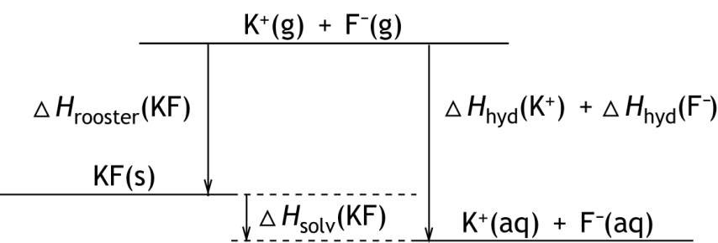

* beginniveau van KF(s) en eindniveau van K+(aq) + F−(aq) getekend en eindniveau lager dan beginniveau 1
* tussenniveau van K+(g) + F− (g) getekend en tussenniveau (veel) hoger dan beginniveau 1
* enthalpieveranderingen op de juiste plaats vermeld 1

Indien een antwoord is gegeven als: 2

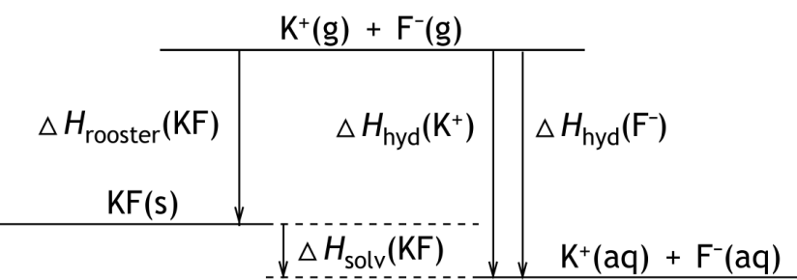

*Opmerking*

*Wanneer in plaats van ΔH*rooster*(KF) en/of ΔH*solv*(KF) de juiste waarden zijn vermeld, respectievelijk −8,2·105 Jmol−1 en ‑1,74·104 Jmol−1, dit goed rekenen.*

1. Maximumscore 3

Δ*H*hyd(K+) = Δ*H*hyd(F−) = .

* juiste waardes voor Δ*H*rooster(KF) en Δ*H*solv(KF) gebruikt 1
* alle plus- en/of min-tekens juist 2

Indien in een overigens juist antwoord één plus- of min-teken onjuist is 2

Indien in een overigens juist antwoord twee of meer plus- en/of min-tekens onjuist zijn 1

Indien een antwoord is gegeven als Δ*H*hyd(K+) = Δ*H*hyd(F−) =  0

*Opmerking*

*Wanneer een onjuist antwoord op vraag 8 het consequente gevolg is van een onjuist antwoord op vraag 7, dit antwoord op vraag 8 goed rekenen.*

1. Maximumscore 2

Een voorbeeld van een juist antwoord is:  
Doe dezelfde soort proefjes met KCl, NaCl en NaF, om, uitgaande van de gevonden hydratatie-enthalpie van K+, de hydratatie-enthalpieën van Cl−, Na+ en F− te bepalen.

* notie dat met behulp van (de oplosenthalpie van) bijvoorbeeld KCl de hydratatie-enthalpie van Cl− kan worden bepaald 1
* rest van de procedure 1

1. Naproxen 21 punten
2. Maximumscore 4

Een voorbeeld van een juiste berekening is:  
Een kwart tablet bevat ongeveer  mmol naproxen.   
Stel dat de loog en het zoutzuur ongeveer *c* M zijn, dan zit in 25 mL loog 25*c* mmol OH−. De helft daarvan moet met naproxen reageren, dat is dus  mmol OH−.   
Omdat OH− en naproxen in de molverhouding 1:1 met elkaar reageren, geldt . Dit levert *c*=0,048.

* berekening van de massa van een mmol naproxen: 230 (mgmmol−1) 1
* berekening van het aantal mmol naproxen in een kwart tablet: 550 (mg) delen door de berekende massa van een mmol naproxen en vermenigvuldigen met ¼ 1
* berekening van het aantal mmol OH− dat moet reageren met naproxen: 25 (mL) vermenigvuldigen met *c* (mmolmL−1) en met ½ 1
* notie dat OH− en naproxen in de molverhouding 1:1 met elkaar reageren en berekening van *c* 1

*Opmerking*

*De significantie in de uitkomst niet beoordelen.*

1. Maximumscore 4

Een voorbeeld van een juist antwoord is:

Het betreft de titratie van een sterke base met een sterk zuur. Dan kunnen in principe beide indicatoren worden gebruikt. Maar je moet verhinderen dat tijdens de titratie ook de zuurrest van naproxen reageert. (Dat gebeurt bij lage pH waardes.) Dus methyloranje kan niet worden gebruikt.

* het betreft de titratie van een sterke base met een sterk zuur 1
* dus fenolftaleïen kan worden gebruikt 1
* notie dat de zuurrest van naproxen niet mag reageren 1
* dus methyloranje kan niet worden gebruikt 1

1. Maximumscore 1

CH3OH

1. Maximumscore 4

Grensstructuur met de negatieve lading op een koolstofatoom in het aromatische deel van het ion, één van de volgende:

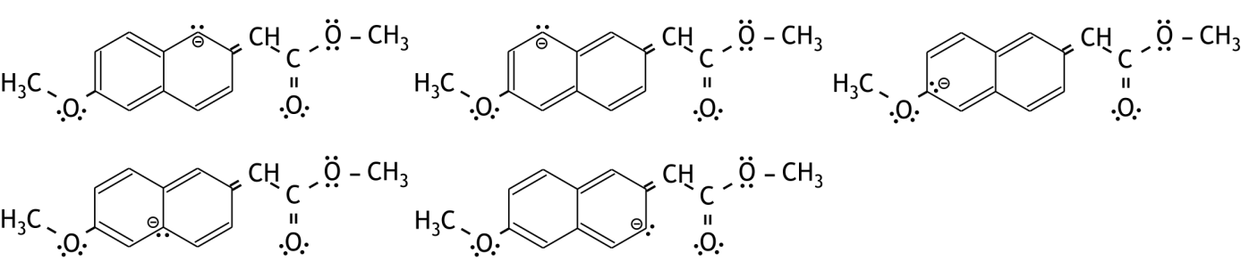

Grensstructuur met de minlading op één van de zuurstofatomen:

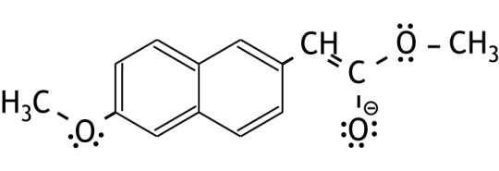

* de ene grensstructuur juist 2
* de andere grensstructuur juist 2

Indien in een overigens juist antwoord in één grensstructuur de niet-bindende elektronenparen niet zijn getekend 3

Indien in een overigens juist antwoord in beide grensstructuren de niet-bindende elektronenparen niet zijn getekend 2

*Opmerking*

*Wanneer de niet-bindende elektronenparen bij het O atoom van één of beide O*−*CH3 groepen niet zijn getekend, dit niet aanrekenen.*

1. Maximumscore 3

Een voorbeeld van een juist antwoord is:

Het joodatoom van het joodmethaanmolecuul wordt vervangen, dus is het een substitutiereactie.

Het aanvallende deeltje is negatief geladen, dus nucleofiel.

Aan het C atoom van het joodmethaan molecuul zijn slechts H atomen gebonden, dus zal de substitutiereractie een tweede orde reactie zijn.

Conclusie: SN2.

* uitleg dat het een substitutiereactie is 1
* uitleg dat het een nucleofiele substitutiereactie is 1
* uitleg dat het een tweede orde reactie is en conclusie 1

1. Maximumscore 2

Verzepen en aanzuren.

* verzepen 1
* aanzuren 1

Indien een antwoord is gegeven als ‘hydrolyse’ 1

1. Maximumscore 3

Een voorbeeld van een juist antwoord is:

Het C atoom van de CH2 groep wordt asymmetrisch. Daardoor ontstaat een racemisch mengsel. En kennelijk is slechts één van de stereo-isomeren werkzaam.

* het C atoom van de CH2 groep wordt asymmetrisch 1
* er ontstaat een racemisch mengsel 1
* notie dat slechts één van de stereo-isomeren werkzaam is 1